7.7

将全局变量改为局部变量即可，如下：

/\* bar5.c \*/

void f()

{

double x = -0.0;

}

7.9

p2中的main是弱符号，链接时将选择foo6.c中的强符号main函数。main函数在编译后第一个字节为0x48，程序将其输出。

7.11

数据段总内存大小是0x230字节，.data节0x228个字节，该段中剩下的8个字节对应于运行时将被初始化为0的.bss数据。.bss节包含未初始化的全局变量，在目标文件中不占内存，但在可执行文件中需要分配内存。

7.13

A．

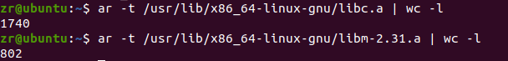

B.

不同，-g为一个编译选项，会生成操作系统本地格式的调试信息；-Og只是提示编译器优化代码时不要影响后续的调试，并不生成调试信息。

C.

